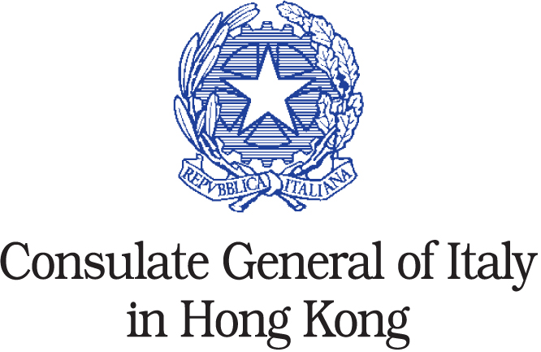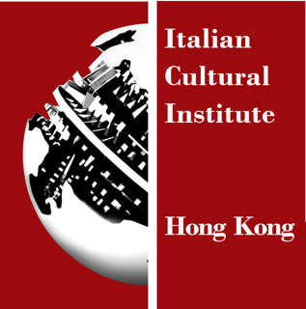

Consolato Generale di Italia a Hong Kong

Maria Cristina Carlini a Hong Kong

23 maggio – 30 giugno 2013

comunicato stampa 1.07.2013

Torna in Cina la scultrice Maria Cristina Carlini con una mostra ospitata nella sede del Consolato Generale di Italia a Hong Kong, dal 23 maggio al 30 giugno.
L’esposizione ha inaugurato con LINK - artfair - Hong Kong, fiera internazionale d’arte contemporanea, dove l’artista è stata presente, in concomitanza con la prima edizione di Art Basel – Hong Kong.

Nelle sale del Consolato si ammirano due grandi lavori in acciaio corten e resina, materiali che Maria Cristina Carlini predilige per la creazione delle sue opere, che nascono prevalentemente in grès per poi dar vita a sculture di medie e grandi dimensioni in acciaio corten, resina, grès, ferro e legno.

Negli anni Maria Cristina Carlini si è avvicinata costantemente a nuove esperienze estetiche, confrontandosi con elementi diversi per rispondere alle proprie esigenze artistiche.

Tre sono i continenti che hanno accolto negli anni le opere di Maria Cristina Carlini: Europa, Asia e America. A seguito delle mostre in Cina troviamo le sue opere collocate in permanenza a: Pechino, Shanghai, Jinan, Tianjin, Rongcheng – Shandong.

La mostra organizzata da “arte Ipse dixit” si avvale del patrocinio dell’Istituto Culturale Italiano a Hong Kong.

Note biografiche
Maria Cristina Carlini inizia a lavorare la ceramica nei primi anni Settanta a Palo Alto in California, per poi esprimersi con l’utilizzo di diversi materiali quali il grès, il ferro, l’acciaio corten, il legno e la resina per creare bozzetti e sculture anche monumentali.
Il percorso artistico di Maria Cristina Carlini comprende mostre personali e collettive in numerose sedi pubbliche e private internazionali. In Italia fra le mostre più recenti si ricordano: il complesso monumentale di Palazzo Reale di Torino (2005) e il Museo Nazionale di Villa Pisani a Strà – Venezia (2005), l’Archivio di Stato di Roma (2006), la Biblioteca Nazionale di Cosenza (2008), l’Archivio di Stato di Milano (2008), la Biennale Internazionale di Scultura al Castello di Racconigi (2010), Archivio della Scuola Romana (2011-2012).
Diversi gli eventi all’estero da segnalare. Nel 2009 Parigi e successivamente Madrid ospitano nelle vie dei loro centri storici le sue sculture monumentali. L’anno seguente una sua opera monumentale viene collocata in modo permanente davanti all’Ambasciata Italiana a Pechino. Nella Città Proibita, l’artista inaugura una mostra personale e partecipa alla IV Biennale Internazionale d’Arte, al NAMOC. A Shanghai sono presentate due sue opere monumentali in concomitanza con la World Expo 2010. Espone a Jinan alla Shandong University of Art and Design e a Tianjin inaugural una scultura monumentale.
Sempre nel corso del 2010 espone inoltre a Denver nei campus universitari di Auraria e del Rocky Mountain College of Art+Design e in Francia sul lungomare di Cap D’Agde.
A Miami nel 2011 una tra le sue maggiori opere monumentali, Icaro, inaugura il nuovo Parco della Scultura della Chiesa del Corpus Christi e Nello stesso anno viene collocata davanti al’ingresso del Dade College la Vittoria di Samotracia.
Nel 2012 è presente a Parigi, all’Artcurial in occasione della fiera “AD Interiors 2012”.
In Italia nel 2012 espone nella sede della Provincia di Varese, con sculture monumentali nel parco e in seguito a Milano alla Fondazione Mudima e alla Fondazione Stelline, con una importante personale, oltre che all’Università Bocconi.
Ha conseguito diversi premi e hanno scritto di lei importanti critici quali: Luciano Caramel, Claudio Cerritelli, Gillo Dorfles, Carlo Franza, Flaminio Gualdoni, Yakouba Konaté, Elena Pontiggia.

Sculture monumentali in permanenza
Europa - Italia: 2005, Pesaro, Musei Civici; 2006, Roma, Archivio Centrale dello Stato; 2007, Milano, Corte dei Conti; 2008, Fiera di Milano; 2008, Cosenza; 2009, Loreto; 2010, Reggio Calabria
Cina: 2010, Pechino, Ambasciata Italiana; 2010, Pechino, NAMOC - National Art Museum of China; 2010, Shanghai, Sculpture Park; 2010, Jinan, Shandong University of Art and Design; 2010, Tianjin, Istituto Italiano di Cultura; 2011, Rongcheng - Shandong
USA: 2010, Denver, Auraria Campus; 2010, Denver, Rocky Mountain College of Art+Design; 2010, Miami, Dade College; 2011, Miami, Corpus Christi Catholic Church - Sculpture Park

Coordinate mostra
Titolo: Maria Cristina Carlini a Hong Kong
Sede: Consolato Generale di Italia a Hong Kong
3201, 32/F Central Plaza, 18 Harbour Road, Wanchai
Date: 23 maggio – 30 giugno 2013
Ingresso: libero

Ufficio stampa
Irma Bianchi Comunicazione
tel. +39 02 8940 4694 r.a. | fax 02 8356467 | info@irmabianchi.it
testi e immagini scaricabili: www.irmabianchi.it

